 | Министерство науки и высшего образования Российской Федерации  Федеральное государственное бюджетное образовательное учреждение  высшего образования  «Московский государственный технический университет  имени Н.Э. Баумана  (национальный исследовательский университет)»  (МГТУ им. Н.Э. Баумана)

ФАКУЛЬТЕТ _____ИНФОРМАТИКА И СИСТЕМЫ УПРАВЛЕНИЯ___________________________

КАФЕДРА _____СИСТЕМЫ ОБРАБОТКИ ИНФОРМАЦИИ И УПРАВЛЕНИЯ___________________

РАСЧЕТНО-ПОЯСНИТЕЛЬНАЯ ЗАПИСКА

К НАУЧНО-ИССЛЕДОВАТЕЛЬСКОЙ РАБОТЕ

НА ТЕМУ:
____________Разработка и оценка моделей ________
__________________машинного___________________
___________________обучения____________________
_______________________________________________
_______________________________________________
_______________________________________________

Студент __ИУ5-64Б______ _________________ ___ __Я. Д. Жданова_____
(Группа) (Подпись, дата) (И.О.Фамилия)

Руководитель _________________ _____Ю.Е. Гапанюк_____
(Подпись, дата) (И.О.Фамилия)

2024 г.
Министерство науки и высшего образования Российской Федерации
Федеральное государственное бюджетное образовательное учреждение
высшего образования
«Московский государственный технический университет имени Н.Э. Баумана
(национальный исследовательский университет)»
(МГТУ им. Н.Э. Баумана)

УТВЕРЖДАЮ
Заведующий кафедрой ___ИУ5____
(Индекс)
______________ ___В.И. Терехов__
(И.О.Фамилия)
«_07_» ____февраля_______ 2024 г.

ЗАДАНИЕ
на выполнение научно-исследовательской работы

по теме ________________________________________________________________________________ _______________________________________________________________________________________

Студент группы _ИУ5-64Б__

____________________________Жданова Яна Дмитриевна_____________________________________
(Фамилия, имя, отчество)

Направленность НИР (учебная, исследовательская, практическая, производственная, др.)
____________________ИССЛЕДОВАТЕЛЬСКАЯ____________________________________________
Источник тематики (кафедра, предприятие, НИР) _____КАФЕДРА_____________________________

График выполнения НИР: 25% к ____ нед., 50% к ____ нед., 75% к ___ нед., 100% к ____ нед.

Техническое задание
Найти набор данных, провести его разведочный и корреляционный анализ, разработать и обучить 5 различных регрессионных моделей, после чего настроить их гиперпараметры и сравнить настроенные модели с базовыми на основе 3 выбранных метрик качества
_______________________________________________________________________________________
_______________________________________________________________________________________
_______________________________________________________________________________________
Оформление научно-исследовательской работы:

Расчетно-пояснительная записка на _19_ листах формата А4.
Перечень графического (иллюстративного) материала (чертежи, плакаты, слайды и т.п.)
_______________________________________________________________________________________
_______________________________________________________________________________________
_______________________________________________________________________________________
_______________________________________________________________________________________

Дата выдачи задания «_07_» ____февраля_______ 2024 г.

Руководитель НИР _________________ _______Ю.Е. Гапанюк_____
(Подпись, дата) (И.О.Фамилия)
Студент _________________ _______Я. Д. Жданова_____
(Подпись, дата) (И.О.Фамилия)

Примечание: Задание оформляется в двух экземплярах: один выдается студенту, второй хранится на кафедре.
Содержание
- Введение 4
- Импорт данных и необходимых библиотек 5
Импорт библиотек 5
Импорт данных 5
- Предварительная обработка данных 5
- Разведочный анализ данных 6
- Корреляционный анализ данных 7
- Выбор метрик для последующей оценки качества моделей 10
- Выбор наиболее подходящих моделей для решения задачи классификации 11
- Формирование обучающей и тестовой выборок 11
- Построение базового решения (baseline) для выбранных моделей без подбора гиперпараметров 11
- Подбор гиперпараметров для выбранных моделей 12
- Построение моделей для найденных оптимальных значений гиперпараметров и их оценка 13
- Формирование выводов о качестве построенных моделей на основе выбранных метрик. 13
Сравнение качества полученных моделей с качеством baseline-моделей 13
- Выводы и заключение 17
- Список использованных источников информации 19

Введение
Сердечная недостаточность - серьезное заболевание, которое требует своевременной диагностики и эффективного лечения, а на данный момент является одной из ведущих причин смертности и госпитализации во всем мире, представляя значительную нагрузку на системы здравоохранения. Ранняя диагностика и эффективное управление заболеванием могут значительно улучшить прогнозы и качество жизни пациентов.
В последние годы машинное обучение выявило свой потенциал как мощный инструмент для анализа медицинских данных и предсказания медицинских исходов, включая сердечную недостаточность.
Целью данной исследовательской работы является разработка и оценка моделей машинного обучения для предсказания риска сердечной недостаточности на основе клинических данных пациентов.
Описание исследования

Импорт данных и необходимых библиотек

Импорт библиотек
import pandas as pd
import numpy as np
import matplotlib.pyplot as plt
import seaborn as sns
from sklearn.linear_model import LogisticRegression
from sklearn.tree import DecisionTreeClassifier
from sklearn.ensemble import RandomForestClassifier
from sklearn.ensemble import AdaBoostClassifier
from sklearn.ensemble import GradientBoostingClassifier
from sklearn.model_selection import train_test_split
from sklearn.metrics import accuracy_score, f1_score, roc_auc_score
from sklearn.neighbors import KNeighborsClassifier
from sklearn.model_selection import GridSearchCV

Импорт данных
data = pd.read_csv('heart_failure_clinical_records.csv', encoding = 'ISO-8859-1')
Первые 5 строк датасета:
data.head()

Предварительная обработка данных
Размер датасета:
data.shape
(5000, 13)
Типы данных в датасете:
data.dtypes
age float64
anaemia int64
creatinine_phosphokinase int64
diabetes int64
ejection_fraction int64
high_blood_pressure int64
platelets float64
serum_creatinine float64
serum_sodium int64
sex int64
smoking int64
time int64
DEATH_EVENT int64
dtype: object
Кодирование категориальных признаков не требуется.
Проверим, есть ли в датасете пропущенные значения:
data.isnull().sum()
age 0
anaemia 0
creatinine_phosphokinase 0
diabetes 0
ejection_fraction 0
high_blood_pressure 0
platelets 0
serum_creatinine 0
serum_sodium 0
sex 0
smoking 0
time 0
DEATH_EVENT 0
dtype: int64
В данном датасете отсутствуют пропущенные значения.

Разведочный анализ данных
Целевым признаком в данном датасете является смерть пациента в ходе клинического исследования - DEATH_EVENT. Определим уникальные значения для целевого признака:
data['DEATH_EVENT'].unique()
array([0, 1])
Целевой признак является бинарным и содержит только значения 0 и 1.
Построим комбинации гистограмм и диаграмм рассеивания для всего набора данных:
sns.pairplot(data, hue = 'DEATH_EVENT')
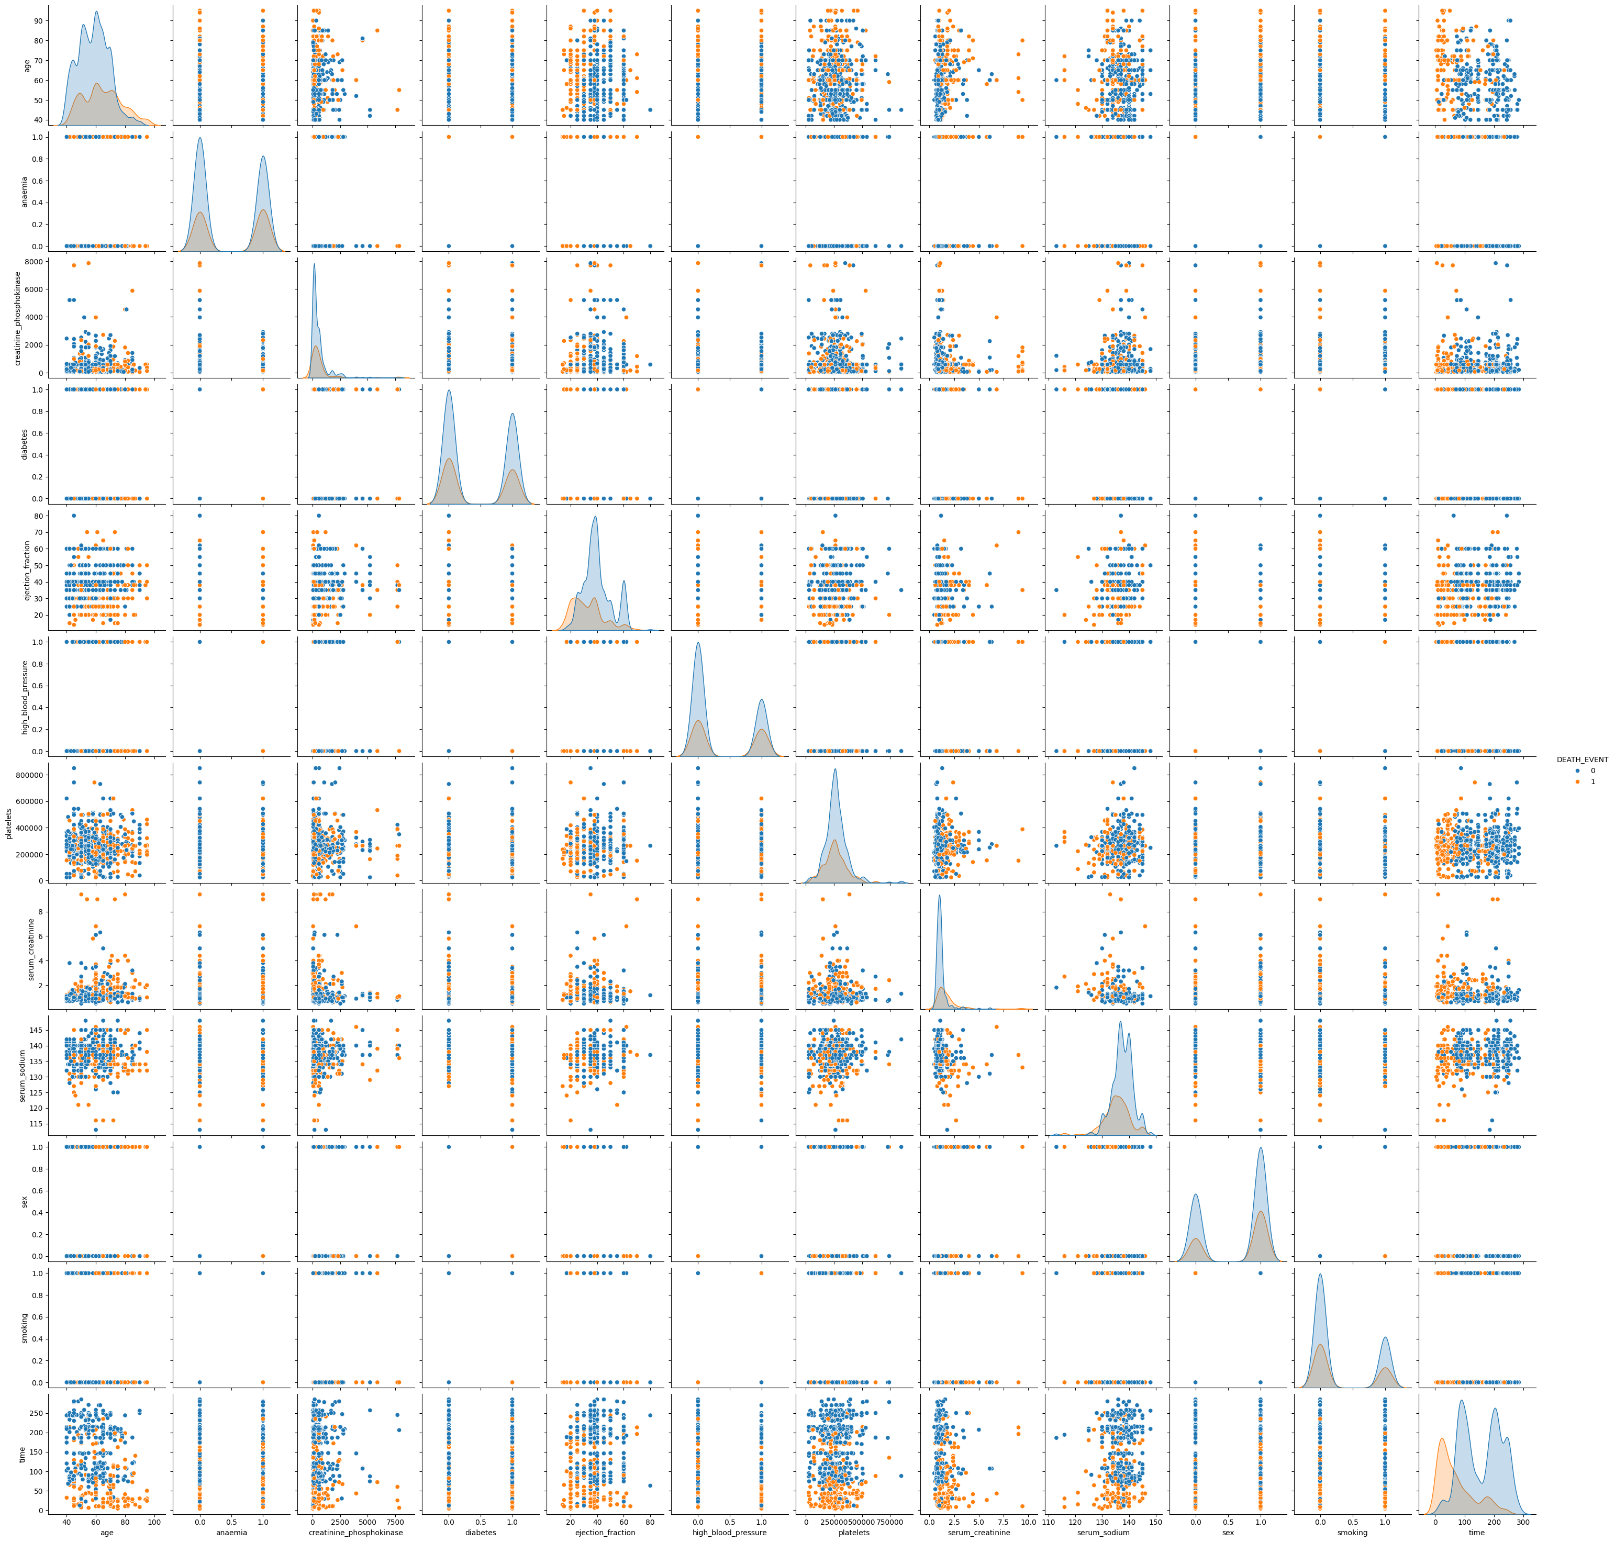

Корреляционный анализ данных
fig, ax = plt.subplots(figsize=(10, 10))
fig.suptitle('Корреляционная матрица')
sns.heatmap(data.corr(), ax=ax, annot=True, fmt='.2f')
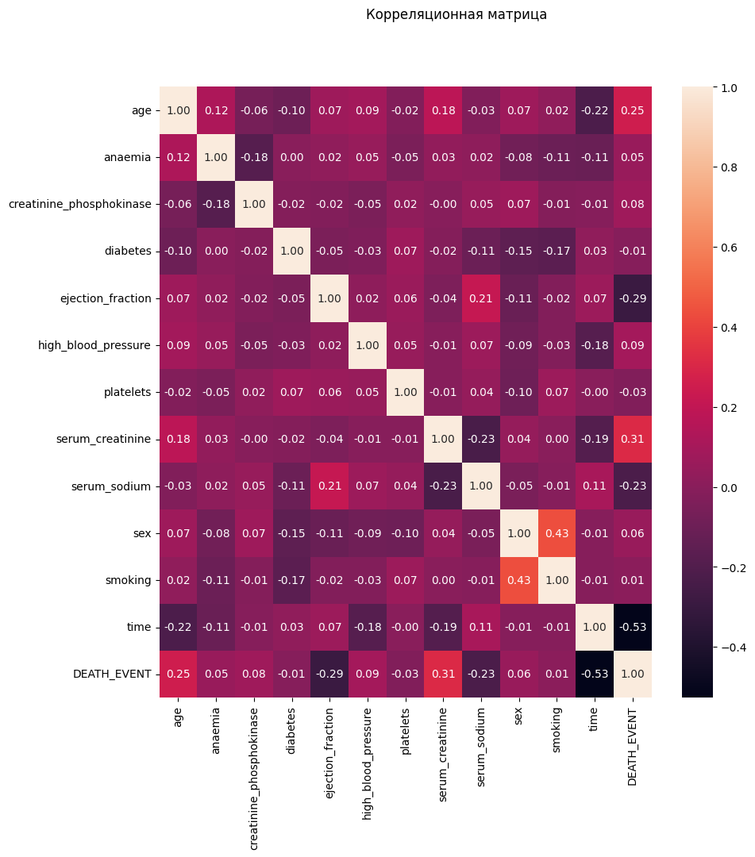
Исходя из матрицы корреляции можно сделать следующие промежуточные выводы:
- Большинство признаков достаточно имеют достаточно слабую корреляцию
- Отсутствуют линейно зависимые признаки
- Целевой признак не имеет сильную зависимоть ни от одного другого признака
- Одна из самых сильных зависимостей наблюдается между полом пациента (sex) и тем, курит он или нет (smoking)
Не очень хорошее качество корреляционной матрицы Пирсона объясняется тем, что значительная часть признаков - бинарные значения.
from scipy.stats import chi2_contingency
# Функция для расчета коэффициента корреляции Крамера
def cramers_v(confusion_matrix):
chi2 = chi2_contingency(confusion_matrix)[0]
n = confusion_matrix.sum().sum()
phi2 = chi2 / n
r, k = confusion_matrix.shape
phi2_corr = max(0, phi2 - ((k-1)*(r-1))/(n-1))
r_corr = r - ((r-1)**2)/(n-1)
k_corr = k - ((k-1)**2)/(n-1)
return np.sqrt(phi2_corr / min((k_corr-1), (r_corr-1)))
# Функция для создания матрицы корреляции Крамера
def cramers_v_matrix(df):
cols = df.columns
n = len(cols)
corr_matrix = np.zeros((n, n))
for i in range(n):
for j in range(n):
if i == j:
corr_matrix[i, j] = 1
else:
cell = cramers_v(pd.crosstab(df[cols[i]], df[cols[j]]))
corr_matrix[i, j] = cell
corr_matrix[j, i] = cell
return pd.DataFrame(corr_matrix, index=cols, columns=cols)
# Создание матрицы корреляции
data_k = data
corr_matrix = cramers_v_matrix(data_k)
# Визуализация матрицы корреляции
plt.figure(figsize=(10,8))
sns.heatmap(corr_matrix, annot=True, fmt='.2f', cmap='coolwarm')
plt.title('Матрица корреляции Крамера')
plt.show()
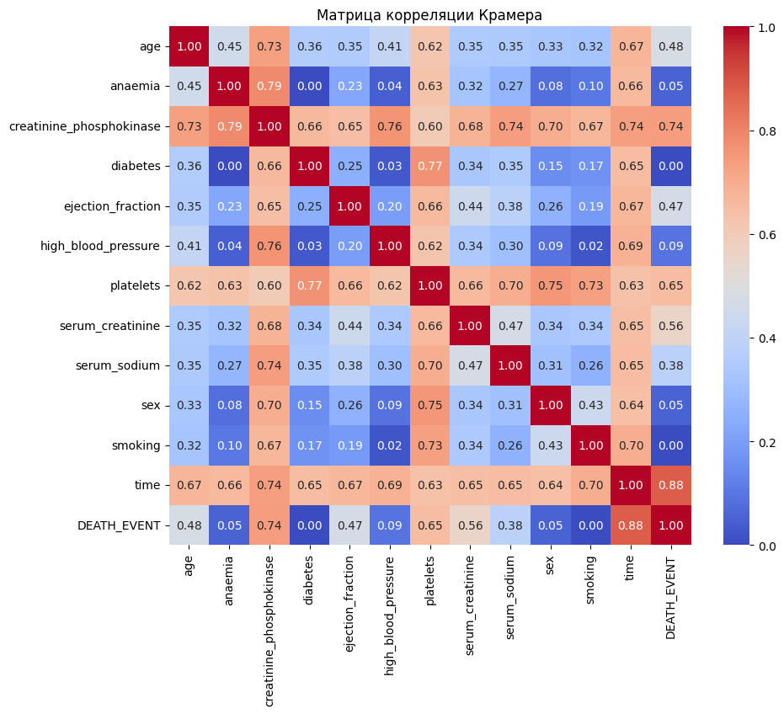

Выбор метрик для последующей оценки качества моделей
Для оценки качества моделей, решающих задачу классификации, выберем следующие метрики:
- Accuracy - метрика вычисляет процент (долю в диапазоне от 0 до 1) правильно определенных классов, то есть долю верно предсказанных классификатором положительных и отрицательных объектов.
- F-мера - Для того, чтобы объединить precision и recall в единую метрику используется Fβ -мера, которая вычисляется как среднее гармоническое от precision и recall. На практике чаще всего используют вариант F1-меры (которую часто называют F-мерой) при β=1. Поскольку метрика учитывает баланс между точностью и полнотой, это делает её особенно полезной в ситуациях, когда важно учитывать как ложноположительные, так и ложноотрицательные результаты.
- ROC AUC - используется для оценки качества бинарной классификации. Основана на вычислении характеристик True Positive Rate и False Positive Rate. Идеальная ROC-кривая проходит через точки (0,0)-(0,1)-(1,1), то есть через верхний левый угол графика. Чем сильнее отклоняется кривая от верхнего левого угла графика, тем хуже качество классификации. В качестве количественной метрики используется площадь под кривой - ROC AUC (Area Under the Receiver Operating Characteristic Curve). Чем ниже проходит кривая тем меньше ее площадь и тем хуже качество классификатора.

Выбор наиболее подходящих моделей для решения задачи классификации
Для решения задачи классификации будем использовать следующие модели:
- Логистическая регрессия
- Дерево решений
- Случайный лес
- Градиентный бустинг
- Адаптивный бустинг

Формирование обучающей и тестовой выборок
# Признаки без целевой переменной
x = data.drop('DEATH_EVENT', axis=1)
x.head()

# Целевая переменная
y = data['DEATH_EVENT']
y.head()
0 0
1 0
2 0
3 0
4 1
Name: DEATH_EVENT, dtype: int64
x_train, x_test, y_train, y_test = train_test_split(x, y, test_size=0.2, random_state=1)
#20% данных будут отложены для тестирования, а 80% будут использованы для обучения модели
# Размер обучающей выборки
x_train.shape, y_train.shape
((4000, 12), (4000,))
# Размер тестовой выборки
x_test.shape, y_test.shape
((1000, 12), (1000,))

Построение базового решения (baseline) для выбранных моделей без подбора гиперпараметров
models = [
LogisticRegression(),
DecisionTreeClassifier(),
RandomForestClassifier(),
GradientBoostingClassifier(),
AdaBoostClassifier()]
for model in models:
model.fit(x_train, y_train)
print(f"{type(model).__name__}:")
print('\t',f"accuracy = {accuracy_score(y_test,model.predict(x_test))}")
print('\t',f"f1 = {f1_score(y_test,model.predict(x_test))}")
print('\t',f"roc_auc = {roc_auc_score(y_test,model.predict(x_test))}", '\n')
LogisticRegression:
accuracy = 0.826
f1 = 0.7070707070707071
roc_auc = 0.782570878673477
DecisionTreeClassifier:
accuracy = 0.991
f1 = 0.9856459330143541
roc_auc = 0.9874620623288178
RandomForestClassifier:
accuracy = 0.991
f1 = 0.985553772070626
roc_auc = 0.985759493670886
GradientBoostingClassifier:
accuracy = 0.964
f1 = 0.9411764705882353
roc_auc = 0.9498482493152712
AdaBoostClassifier:
accuracy = 0.921
f1 = 0.8715447154471544
roc_auc = 0.9013898141979422

Подбор гиперпараметров для выбранных моделей
optimal_models = []
params = [
{'C': [0.001, 0.01, 0.1, 1, 10], 'penalty': ['l1', 'l2']},
{'max_depth': [5, 10, 20, 30], 'min_samples_split': [2, 5, 10], 'min_samples_leaf': [1, 2, 4]},
{'n_estimators': [100, 300, 500], 'max_features': ['auto', 'sqrt'], 'max_depth': [5, 10, 20, 30]},
{'n_estimators': [100, 300, 500], 'learning_rate': [0.01, 0.1, 0.2], 'max_depth': [3, 5, 7]},
{'n_estimators': [50, 100, 200], 'learning_rate': [0.01, 0.1, 1]}
]
for model, param in zip(models, params):
clf_gs = GridSearchCV(model, param, cv=5, scoring='f1_macro')
clf_gs.fit(x_train, y_train)
optimal_model = clf_gs.best_estimator_
optimal_models.append(optimal_model)
Выбранные оптимальные значения гиперпараметров:
optimal_models
[LogisticRegression(C=0.001),
DecisionTreeClassifier(max_depth=30, min_samples_leaf=2, min_samples_split=5),
RandomForestClassifier(max_depth=30),
GradientBoostingClassifier(max_depth=5, n_estimators=500),
AdaBoostClassifier(learning_rate=1, n_estimators=200)]

Построение моделей для найденных оптимальных значений гиперпараметров и их оценка
for model in optimal_models:
model.fit(x_train, y_train)
print(f"{type(model).__name__}:")
print('\t',f"accuracy = {accuracy_score(y_test,model.predict(x_test))}")
print('\t',f"f1 = {f1_score(y_test,model.predict(x_test))}")
print('\t',f"roc_auc = {roc_auc_score(y_test,model.predict(x_test))}", '\n')
LogisticRegression:
accuracy = 0.832
f1 = 0.7142857142857144
roc_auc = 0.7869568435857577
DecisionTreeClassifier:
accuracy = 0.987
f1 = 0.9791332263242376
roc_auc = 0.9811329484047673
RandomForestClassifier:
accuracy = 0.991
f1 = 0.985553772070626
roc_auc = 0.985759493670886
GradientBoostingClassifier:
accuracy = 0.994
f1 = 0.9904458598726115
roc_auc = 0.9913576134428899
AdaBoostClassifier:
accuracy = 0.962
f1 = 0.9372937293729372
roc_auc = 0.9449811236953142

Формирование выводов о качестве построенных моделей на основе выбранных метрик.

Сравнение качества полученных моделей с качеством baseline-моделей
# Сначала вычисляем метрики для каждой модели
metrics = {'accuracy': accuracy_score, 'f1': f1_score, 'roc_auc': roc_auc_score}
results = {'models': {}, 'optimal_models': {}}
for group_name, group in zip(['models', 'optimal_models'], [models, optimal_models]):
for model in group:
model_name = type(model).__name__
y_pred = model.predict(x_test)
results[group_name][model_name] = {metric: metrics[metric](y_test, y_pred) for metric in metrics}
# Теперь создаем графики
num_metrics = len(metrics)
width = 0.35 # ширина столбцов
for i, metric in enumerate(metrics, 1):
fig, ax = plt.subplots(figsize = (10, 5))
model_names = list(results['models'].keys())
model_scores = [results['models'][name][metric] for name in model_names]
optimal_scores = [results['optimal_models'][name][metric] for name in model_names]
# Расположение столбцов на оси X
ind = np.arange(len(model_names))
# Столбцы для первого набора моделей
bars1 = ax.bar(ind - width/2, model_scores, width, label='Models')
# Столбцы для второго набора моделей
bars2 = ax.bar(ind + width/2, optimal_scores, width, label='Optimal Models')
# Названия и метки
ax.set_xlabel('Модели')
ax.set_ylabel(metric)
ax.set_title(f'Сравнение {metric} между моделями')
ax.set_xticks(ind)
ax.set_xticklabels(model_names, rotation=45, ha='right')
ax.legend()
# Выводим значения над столбцами
def autolabel(bars):
"""Прикрепляем текстовую метку над каждым столбцом, показывающую его высоту."""
for bar in bars:
height = bar.get_height()
ax.annotate(f'{height:.2f}',
xy=(bar.get_x() + bar.get_width() / 2, height),
xytext=(0, 3), # смещение надписи
textcoords="offset points",
ha='center', va='bottom')
autolabel(bars1)
autolabel(bars2)
plt.show()
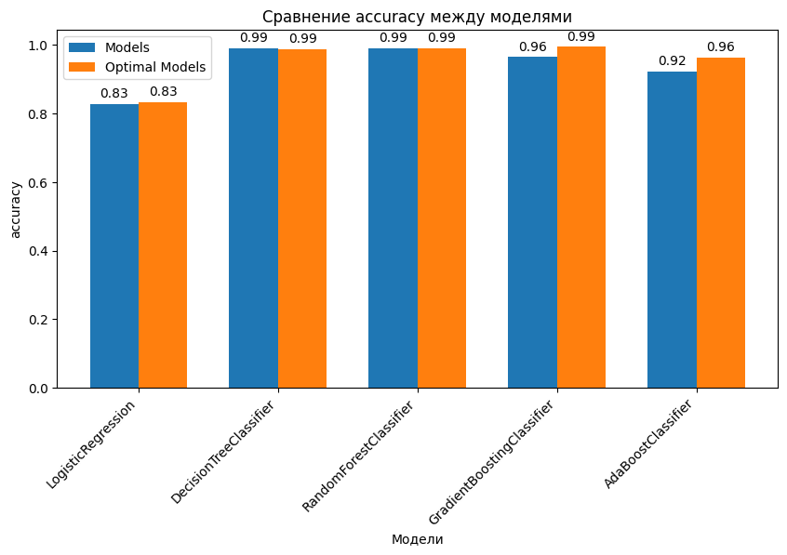
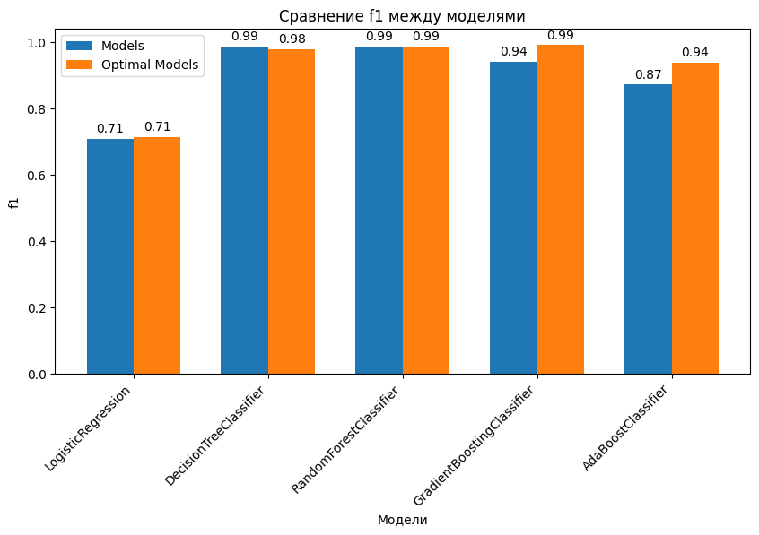
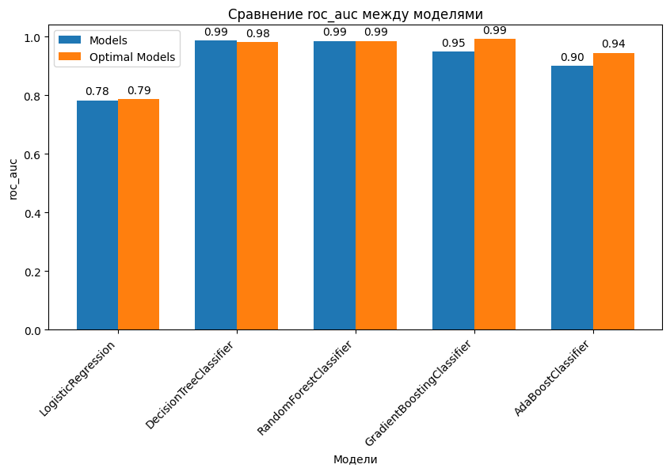

Выводы и заключение
По результатам проведенного исследования можно сделать следующие выводы:
- Модели изначально продемонстрировали достаточно хорошие результаты, но после выполнения настройки гиперпараметров, показатели метрик всё же немного возросли, что свидетельствует о том, что после установки оптимальных гиперпараметров качество моделей улучшилось.
- Самые лучшие результаты что до, что после установки гиперпараметров, показала модель Random Forest. Показатели метрик для этой модели следующие:
  - Accuracy = 0.991
  - F-мера = 0.985553772070626
  - Roc Auc = 0.985759493670886
- Напротив, самые худшие результаты среди моделей показала Logistic Regression, её предсказания содержали в себе больше всего ошибок. Метрики для оценки качества для этой модели равны:
  - Accuracy = 0.832
  - F-мера = 0.7142857142857144
  - Roc Auc = 0.7869568435857577
- Остальные модели, такие как Decision Tree, Gradient Boosting и Ada Boost, как я уже отметила ранее, тоже показали весьма достойный результат, но качество Random Forest всё же немного, но выше.
Заключение:
На основе результатов анализа, для задачи классификации на выбранных данных рекомендовано использовать модель случайного леса (Random Forest) после тщательной настройки гиперпараметров. Эта модель продемонстрировала наилучшие результаты по сравнению с другими рассматриваемыми моделями и может обеспечить точные и надежные предсказания.

Список использованных источников информации
- Kaggle. (2021). Graduate Admissions Dataset. URL: https://www.kaggle.com/datasets/vicsuperman/prediction-of-music-genre
- Скриптовый язык программирования Python. (2023). Documentation. URL: https://docs.python.org/3/
- Scikit-learn. (2023). Machine Learning in Python. URL: https://scikit-learn.org/stable/
- GitHub репозиторий курса «Технологии машинного обучения». URL: https://github.com/ugapanyuk/courses_current/wiki/COURSE_TMO_SPRING_2024

